今天我教大家一个简单但超实用的技巧：让DeepSeek扮演“小白读者”来帮你找出论文中难懂的地方，主动发现逻辑不通、表达晦涩的问题，并进行精准优化！

为什么让AI当“小白读者”？
很多人用DeepSeek是为了写论文，但其实它还可以“帮你审论文”。只要提示得当，它就能模拟一个没看过你论文的人，从“完全陌生”的角度，指出你的写作中哪些地方看不懂、跳逻辑、不清晰，甚至语言拗口、术语堆砌。
这就像自己“内测”一遍论文效果，不用等导师发火才去改！
1、研究背景段落的自测与优化
我们选取一段“研究背景”段落作为示例，展现一下论文初稿常见问题：
原始文本：随着数字化转型进程不断推进，企业在信息系统部署与数据处理能力方面不断增强，进而促进了企业管理决策效率的整体提升。但在系统集成过程中，仍存在跨部门信息割裂、权限边界模糊等现实问题，制约了其协同治理水平的进一步优化。
看似语法无误，但“可读性”如何？我们用DeepSeek测试一下。⬇️
提示词示例：
请你扮演一位对该专业领域不太熟悉的读者，帮我阅读下面一段论文内容，并指出：
1：哪些地方不易理解、语义不明？
2：有哪些术语或概念未解释清楚？
3：整体段落逻辑是否顺畅？是否容易读者迷失重点？
请用“读者反馈”的方式一条条列出。
DeepSeek反馈结果：
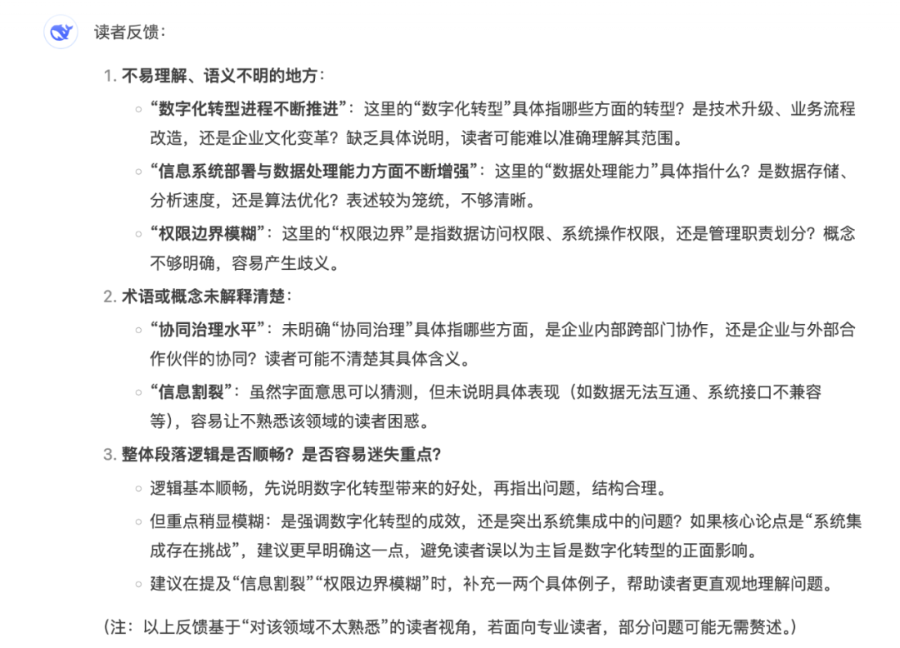
注：到这一步还可以继续拓展，让DeepSeek为你直接提供优化后版本。
2、文献综述的“堆砌式”问题
很多学生在写文献综述时，容易堆叠引用，不做逻辑整合，导致“读了等于没说”。
Wang（2019）指出数字治理能优化资源配置；Li（2020）提出平台治理提升监管效率；Zhao（2021）强调应关注数据伦理问题；Chen（2022）认为治理应以技术发展为导向。
继续用DeepSeek测试一下。⬇️
请你模拟一个不熟悉论文综述结构的读者，阅读以下内容：
1：这段综述你是否能理解作者在总结什么？
2：是否感觉只是简单罗列观点？
3：你希望作者怎么调整这段话让它更有逻辑？
请详细列出。

DeepSeek反馈结果：
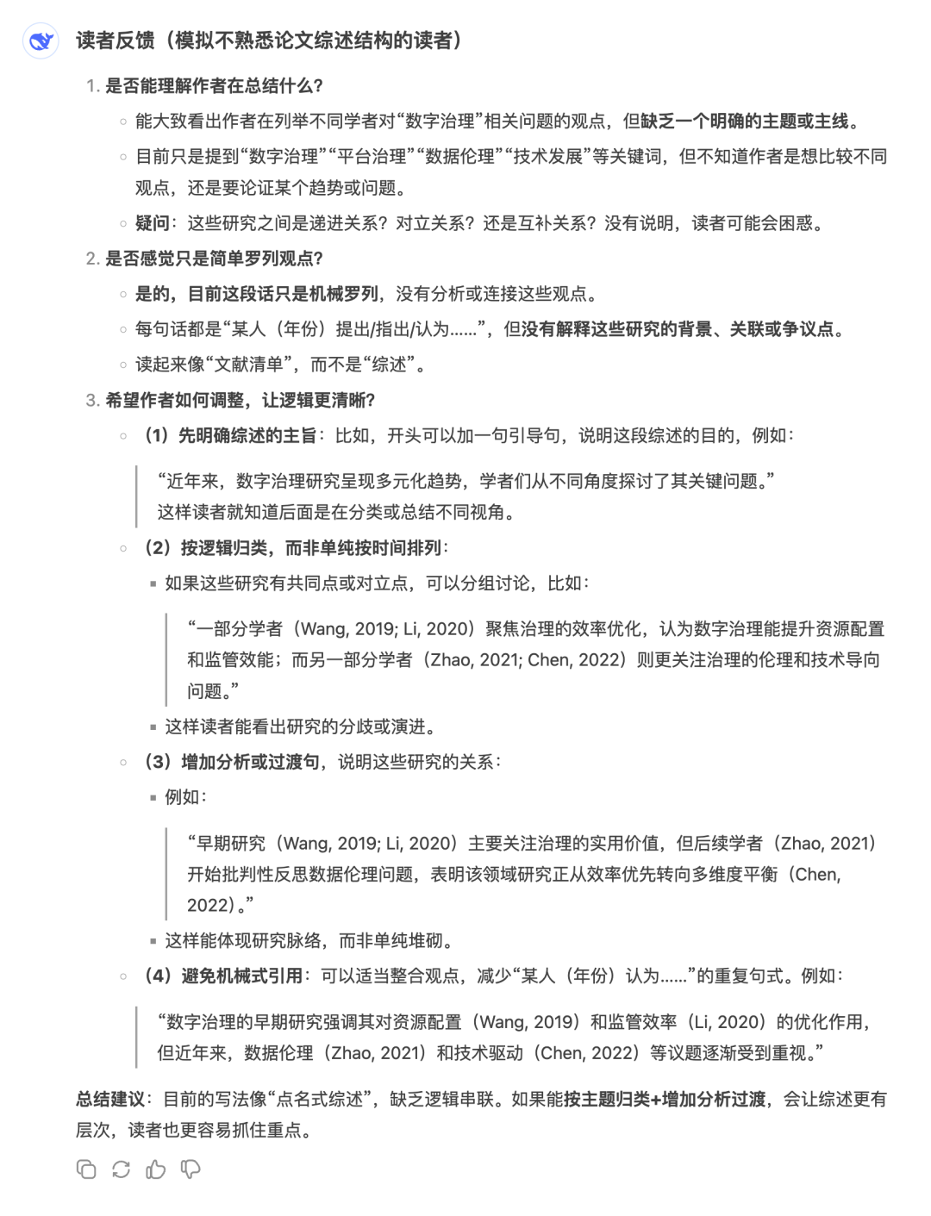
3、结论与讨论部分的逻辑跳跃
论文结论容易犯的毛病是：前后跳跃、堆观点、不收尾。
本文提出的多主体协同模型对提高政府数字治理能力具有显著作用。未来应加强对平台数据共享机制的制度化探索。此外，还需推动治理参与机制更加多元，以提升整体治理效能。
DeepSeek提示词⬇️请你以论文评审专家的身份阅读下面的结论段：
1：是否存在语义跳跃？
2：有没有过于宽泛或缺乏数据支撑的表述？
3：这段是否能有效收束全文观点？请指出问题。
DeepSeek反馈结果：
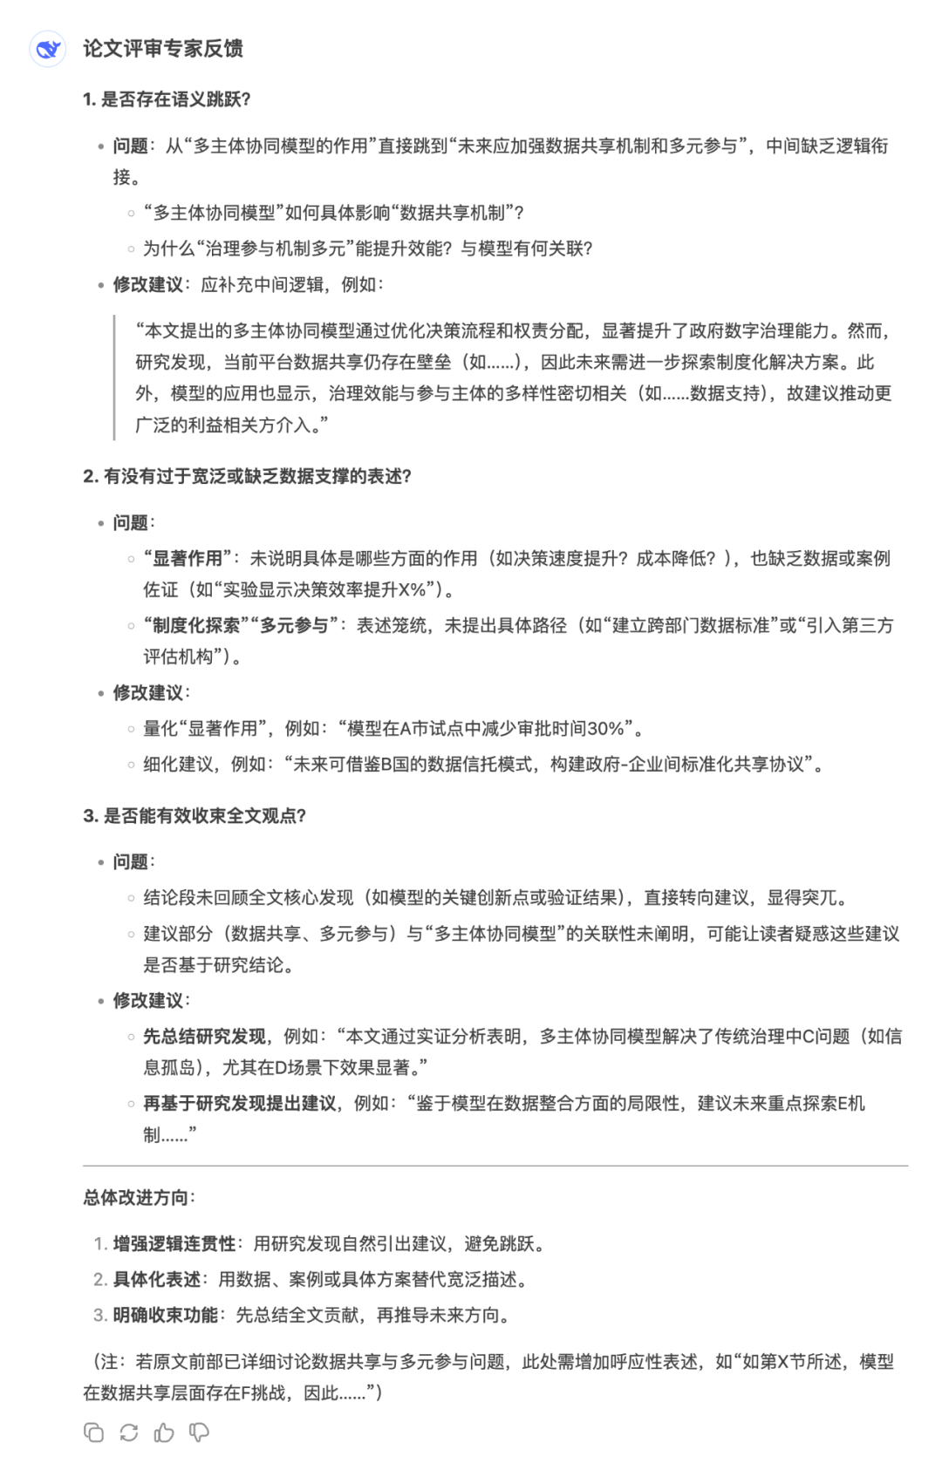
4、论文自测技巧总结

步骤 | 操作 | 提示词参考
① 选段落 | 选背景/综述/结论等内容 | -
② 喂提示词 | 模拟“小白”/“导师”/“评审”角色 | 上文模板
③ DeepSeek反馈 | 收集问题清单 | -
④ 调整重写 | 简化术语+增强逻辑+适当举例 | -
⑤ 复审测试 | 再测一遍确认优化效果 | 可加入“请再读一次，是否还有不明之处？”
你也可以复制这套方法来检查自己的论文段落是否好读：
Step1：选择一段论文内容（推荐用“研究背景”、“相关研究”、“结论讨论”部分）；
Step2：把这段话复制到DeepSeek，并配合下面提示词：
“请你扮演一个对该领域不了解的小白读者，阅读下方内容，指出哪里你看不懂、有哪些术语不明、段落是否逻辑清晰。”
Step3：根据DeepSeek反馈，逐条改写或添加解释。修改后可再交给DeepSeek复读一遍，看“还有哪里难懂”。

